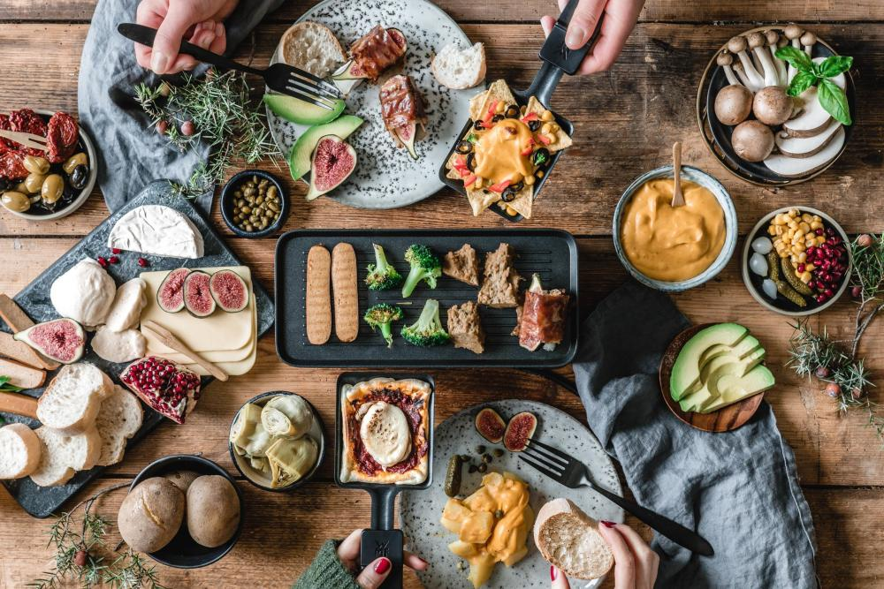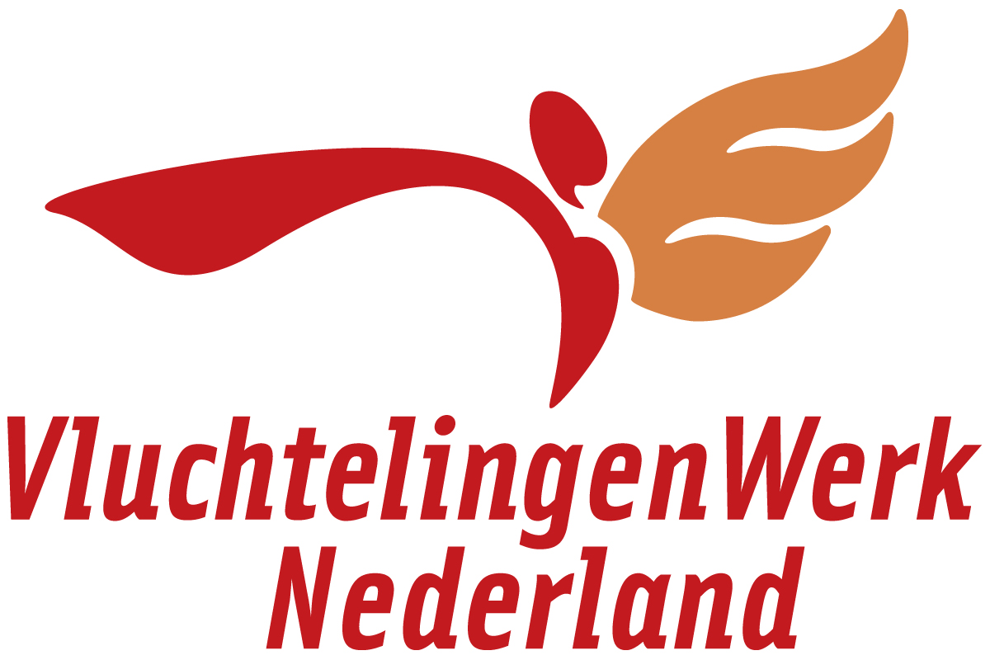

Ontmoetingsactiviteiten Baarle-Nassau

Geboren in Baarle of ver hier vandaan? Kom samen aan tafel en geniet in goed gezelschap van lekker eten!

Wat betekent ‘Typisch Nederlandse gezelligheid en gezelligheid in andere culturen’? Wat zijn overeenkomsten en verschillen? Kom het ontdekken op 6 en 20 december:

- ‘Typisch Nederlandse GOURMET met lekkernijen uit verschillende culturen’
Vrijdag 6 december van 18.30 – 21.30 uur
Locatie: Cultureel Centrum, Baarle-Nassau

- ‘HIGH TEA’
Vrijdag 20 december van 13.30 uur – 15.30 uur
Locatie: Cultureel Centrum, Baarle-Nassau

Wilt u deelnemen? Meldt u dan aan bij:
Helma Frank, tel 06-20737216 of
mail naar hfrank@vluchtelingenwerk.nl

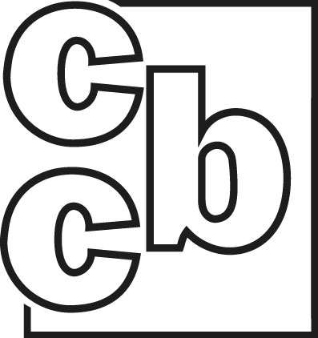

Deze activiteiten worden georganiseerd in samenwerking met het Cultureel Centrum, Contourdetwern en Theek5 in Baarle-Nassau

